

**PRIVAS**



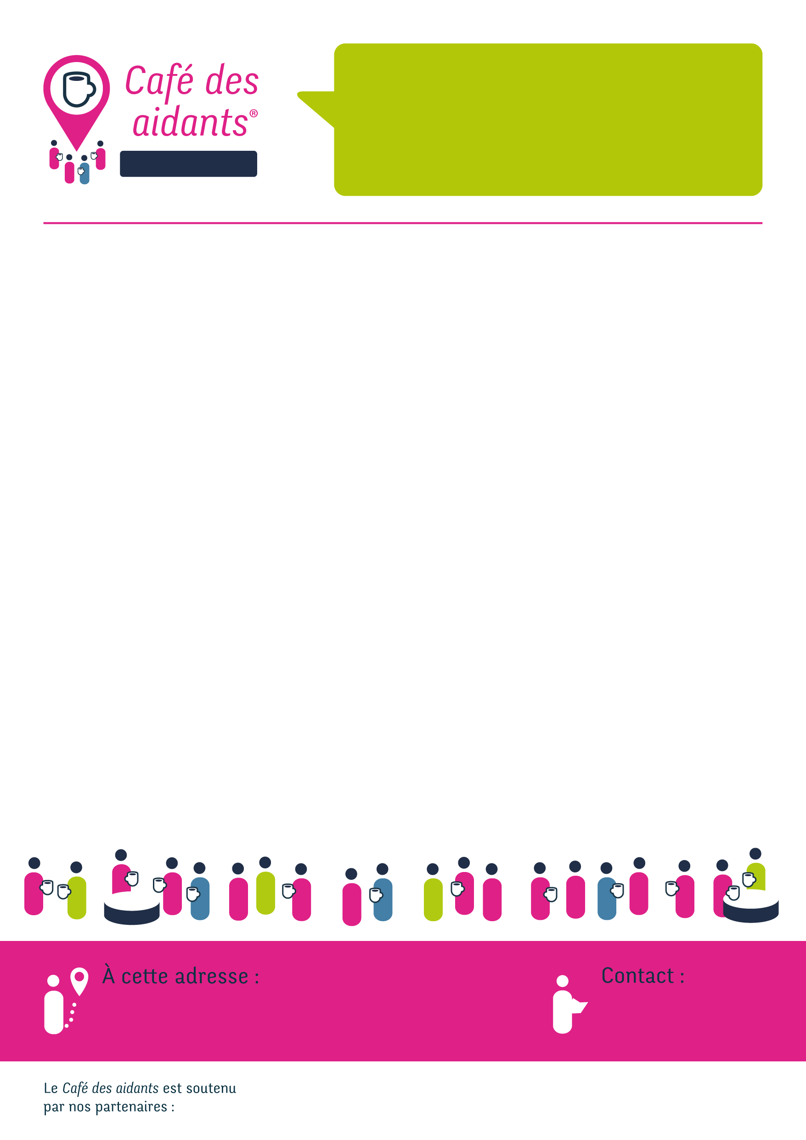

**PRIVAS**



Nous vous donnons rendez-vous un samedi par mois

à partir de 14h jusqu’à 16h

**09 cours du Temple – 07000 PRIVAS**

(A 250m du centre-ville Direction Aubenas, 50m après le cinéma

04.75.94.34.35

cdaprivasleteil@gmail.com

**Prochaines Rencontres**

Samedi 15 septembre 2018

**« Comment voir mon proche autrement qu’au travers de sa maladie ou de son handicap ? »**

Samedi 13 octobre 2018

**«Mon rôle d’aidant doit-il tout diriger dans ma vie ? »**

Samedi 17 novembre 2018

**« Moi dans la relation d’aide »**

Samedi 15 décembre 2018

**Relation d’aide : « Quelle place pour l’entourage familial ? »**

**REPRISE DES CAFES EN JANVIER 2019**

Pour plus d’informations ou si vous avez besoin d’aide pour vous rendre à ce café des aidants, n’hésitez pas à nous contacter.

**PRIVAS**

**PRIVAS**